MINISTERIO DE EDUCACIÓN

AUDITORIA INTERNA

CUA No.:105715

MINISTERIO DE EDUCACIÓN

ACTIVIDADES ADMINISTRATIVAS

Auditoria Administrativa de primer seguimiento a las recomendaciones emitidas por la Contraloria General de Cuentas, en el informe de la Auditoria Financiera y de Cumplimiento, del 01 de enero al 31 de diciembre de 2020, en la Direccion de Recursos Humanos -DIREH-

GUATEMALA, AGOSTO DE 2021

INDICE

INTRODUCCION | 1
OBJETIVOS | 1
ALCANCE DE LA ACTIVIDAD | 1
RESULTADOS DE LA ACTIVIDAD | 1
ANEXOS | 3
AUDITORÍA INTERNA MINISTERIO DE EDUCACIÓN

INTRODUCCION

De conformidad con el nombramiento de auditoría No. 105715-1-2021, de fecha 11 de agosto de 2021, fui designado para realizar auditoría administrativa de primer seguimiento a las recomendaciones emitidas por la Contraloría General de Cuentas, en el informe de la Auditoría Financiera y de Cumplimiento, practicada por el período fiscal del 01 de enero al 31 de diciembre de 2020, en la Dirección de Recursos Humanos -DIREH-.

OBJETIVOS

General

Realizar primer seguimiento a las recomendaciones emitidas por la Contraloría General de Cuentas.

Específico

Verificar si existen recomendaciones implementadas, en proceso e incumplidas.

ALCANCE DE LA ACTIVIDAD

Se efectuó seguimiento a una (01) recomendación emitida por la Contraloría General de Cuentas, como resultado del informe de la Auditoría Financiera y de Cumplimiento, efectuada en la Dirección de Recursos Humanos -DIREH-, correspondiente al período del 01 de enero al 31 de julio de 2020.

RESULTADOS DE LA ACTIVIDAD

El resultado al trabajo realizado se resume a continuación:

RECOMENDACIÓN EN PROCESO (SR1)

De conformidad con el formulario SR-1, Seguimiento a implementación a recomendaciones y la evaluación efectuada a la evidencia documental, se determinó que la única recomendación que emitiera la Contraloría General de Cuentas, quedó en proceso de implementación, como se detalla a continuación:

Hallazgo relacionado con el cumplimiento a leyes y regulaciones aplicables

No. 1 Contratación de personal temporal con funciones de dirección y decisiones administrativas y operativas cuyo proceso de reclutamiento y selección por oposición fue realizado por un tercero.

MINISTERIO DE EDUCACIÓN Pág. 1
AUDITORÍA INTERNA MINISTERIO DE EDUCACIÓN

De conformidad con la evidencia documental presentada por los responsables, se constató que se giraron las instrucciones correspondientes para el proceso de reclutamiento, selección y contratación de personal, con cargo al renglón presupuestario 022 “personal por contrato”, con el fin de efectuarse de conformidad con la normativa legal vigente, así como, de los procedimientos y lineamientos establecidos para el efecto. Sin embargo, su cumplimiento será verificado en un segundo seguimiento, para constatar el proceso de selección, reclutamiento y contratación de personal, correspondiente a la convocatoria al puesto de Director Departamental de Educación. En tal virtud, la recomendación se considera en proceso de implementación. Ver anexo No. 1.

COMPROMISO DE LOS RESPONSABLES

De conformidad con el Acta No. DIDAI-02-2021, de fecha 16 de agosto de 2021, del libro de actas No. L-2 53076, autorizado por la Contraloría General de Cuentas, el Director en funciones de la Dirección de Recursos Humanos -DIREH-, se comprometió a realizar el seguimiento correspondiente y en un plazo no mayor a 60 días calendario, que vence el 16 de octubre de 2021, o al efectuarse el proceso de reclutamiento, selección y contratación del puesto de Director Departamental de Educación, presentar evidencia que permita establecer que la recomendación se hayan cumplido en su totalidad.

Atentamente,

JOSE MANUEL ALVARADO RACANCOJ

YAHAIRA NATIANA VEGA MALDONADO DE SANTIESTEBAN

MILDRED LORENA FUENTES DE LEON Sub Director

JULIA VICTORIA MONZON PEREZ

Director

MINISTERIO DE EDUCACIÓN Pág. 2

AUDITORÍA INTERNA MINISTERIO DE EDUCACIÓN

ANEXOS

Anexo No. 1
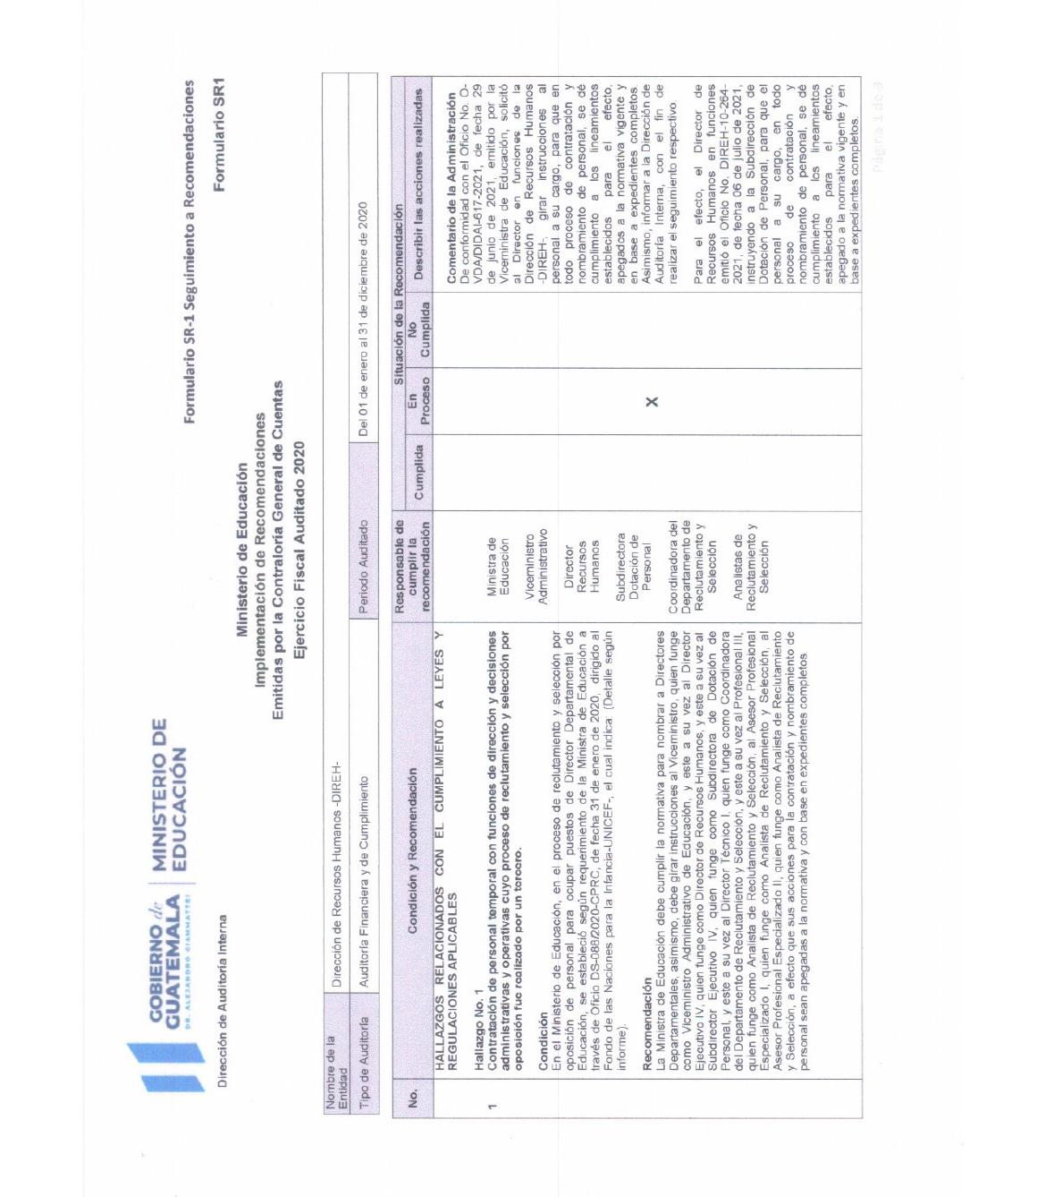

MINISTERIO DE EDUCACIÓN Pág. 3
AUDITORÍA INTERNA MINISTERIO DE EDUCACIÓN

Continua el Anexo No. 1
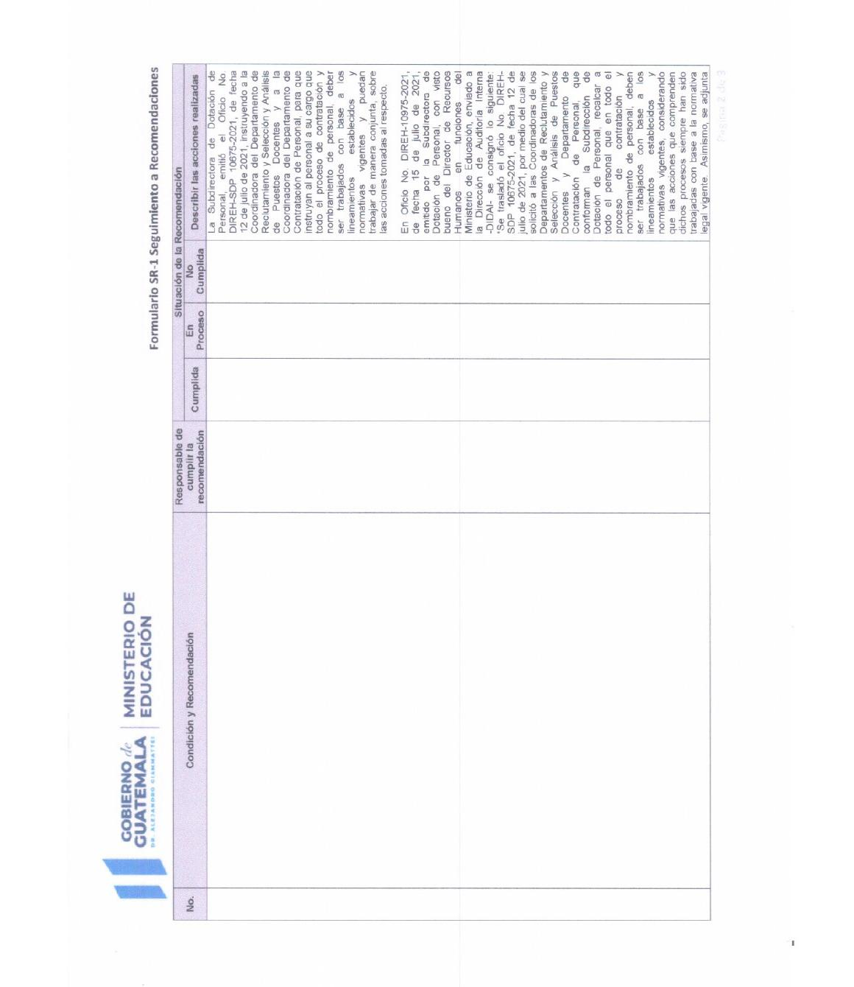

MINISTERIO DE EDUCACIÓN Pág. 4
AUDITORÍA INTERNA MINISTERIO DE EDUCACIÓN

Continua el Anexo No. 1
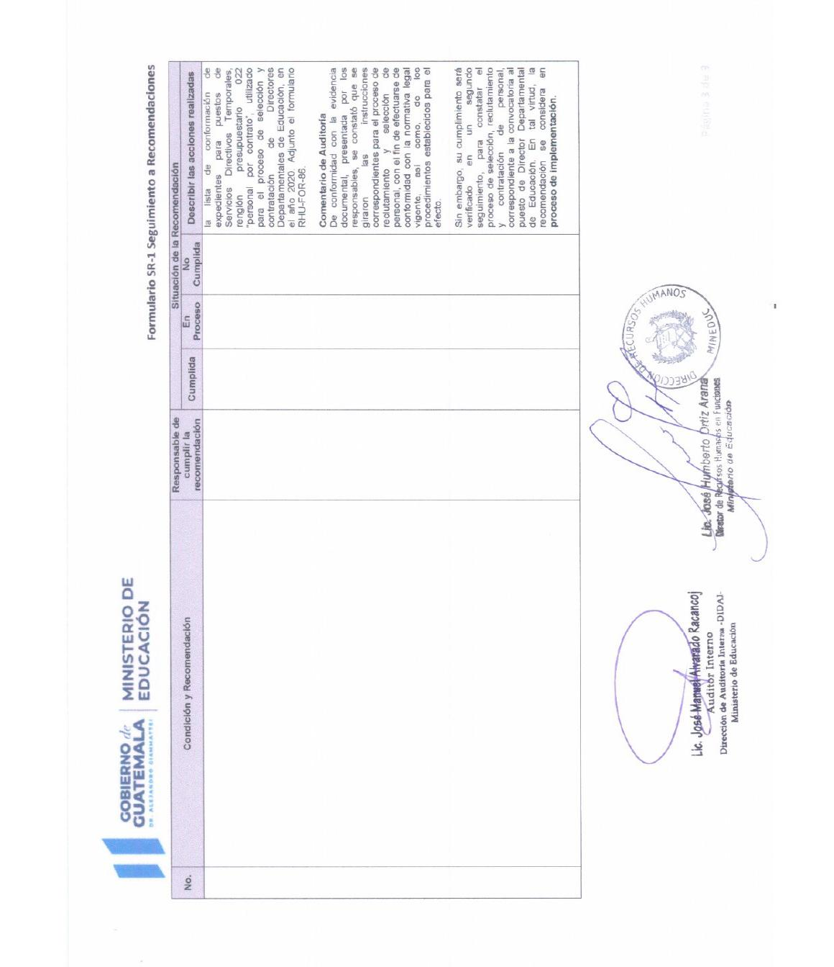

MINISTERIO DE EDUCACIÓN Pág. 5

